Lima Duarte (MG), 26 de maio de 2023.

Indicação nº 0111/2023/SC

Senhor Presidente da Câmara e
demais Vereadores.

O Vereador que a esta subscreve, diante das atribuições e direitos que lhe são conferidos através da Lei Orgânica e do Regimento Interno desta Casa Legislativa, com fundamento no inc. I do art. 171 e inc. I do art. 188, ambos do NRICM e inc. I do § 1º do art. 97 da LOM, vem INDICAR, a Secretaria Municipal de Obras e Meio Ambiente, ao setor de fiscalização, que notifique o responsável pela calçada situada na rua Antônio Carlos, entre os números 9 e 29, no beco que dá acesso a Escola Balão Azul.
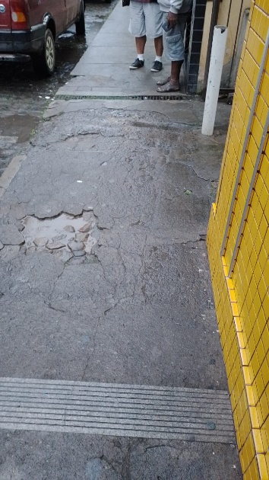
Justificativa: O lote vem colocando em risco os pedestres que transitam pelo local.

Sala das Sessões,

Fábio Júnior da Silva

Vereador

